

**Autor:** ADRIANO BARBOSA REIS

**DATA:** 07/11/2022

**SUMÁRIO**

**1. VISÃO GERAL …………………..…………………….………………………………………………….… 4**

**2. FLUXO DE VENDAS/CONTRATOS ……………………………..……………………..…………………. 4**

**3. FLUXO DE PAGAMENTOS/RENEGOCIAÇÃO …………………………………………...……………… 4**

**4. OUTROS FLUXOS ………………………………………………………………………..……………….... 4**

**5. CONTROLADORES ……………………………………………………………………..…………………. 5**

**6. REGISTRO PERSONALIZADO (record type): Junix Feed Propostas ………………...…..…………...… 5**

**6.1. SCRIPTS RELACIONADOS (Junix Feed Propostas) ……………………………...…………………..... 6**

**7. TRANSAÇÃO: Pedido de vendas (Contrato) ……………………………………………………..……….. 8**

**7.1 SCRIPTS RELACIONADOS (Pedido de vendas ou Contrato) ………………………………………….. 9**

**7.2 AÇÕES DOS BOTÕES (Pedido de Vendas/Contrato) ………..……………………………………….... 11**

**7.2.1 SCRIPTS RELACIONADOS (botão “Renegociação”) ………………………………………………... 13**

**7.2.2 SCRIPTS RELACIONADOS (botão “Cessão de Direitos”) …………………………………………... 17**

**8. REGISTRO PERSONALIZADO (record type): CAMPANHA DE DESCONTOS (customrecord_rsc_campanhadesconto) ………………………………………………………………….... 18**

**8.1 SCRIPTS RELACIONADOS (Campanha de Descontos) ……………………………………………..... 19**

**9. TRANSAÇÃO: Fatura ……………………………………………………………………………………... 20**

**9.1 SCRIPTS RELACIONADOS (Fatura) ………………………………………………………………….... 20**

**9.2 AÇÕES DOS BOTÕES (Fatura) ……………………………………………………………… …………. 24**

**10. REGISTRO PERSONALIZADO (record type): UNIDADE DE CORREÇÃO (customrecord_rsc_correction_unit) ………………………………………………………………………... 25**

**10.1 SCRIPTS RELACIONADOS (Unidade de correção) ………………………………………………..… 26**

**11. REGISTRO PERSONALIZADO (record type): RENEGOCIAÇÃO (customrecord_rsc_tabela_efetica_reparcela) …………………………………………………………….... 26**

**11.1 LISTAS PERSONALIZADAS (Renegociação) ………………………………………………………..... 28**

**11.2 SCRIPTS RELACIONADOS (Renegociação) ……………… …………………………………...……. 30**

**12. TRANSAÇÃO: Memorando de Crédito (Boleto) ……………………………………………………….. 34**

**12.1 SCRIPTS RELACIONADOS (Memorando de Crédito ou Boleto) ………………………………...…. 35**

**13. REGISTRO PERSONALIZADO (record type): REPARCELAMENTO 2 (customrecord_rsc_reparcelamento_2) ………………………………………………………………….….. 38**

**13.1 LISTAS PERSONALIZADAS (Reparcelamento 2) …………………………………….………….…… 39**

**14. REGISTRO PERSONALIZADO (record type): % Cessão Direito (customrecord_rsc_perc_cessao_direito) ………………………………………………………………….... 39**

**14.1 SCRIPTS RELACIONADOS (% Cessão Direito) ……………………………………………………… 40**

**15. TRANSAÇÃO: Pagamento do cliente ………………………………………………………………….... 43**

**15.1 SCRIPTS RELACIONADOS (Pagamento do cliente) …………………………………………………. 44**

**16. BIBLIOTECAS/REPOSITÓRIOS ……………………………………………………………………...… 46**

**17. AGRADECIMENTOS …………………………………………………………………………………..... 47**

1. **VISÃO GERAL**

Este documento tem por objetivo detalhar o processo de contas a receber – conhecido entre consultores, desenvolvedores e usuários como “*Recebíveis*”.

No âmbito funcional será dada uma breve explicação sobre as etapas relevantes.

No âmbito técnico a idéia é reunir todos os controladores atribuídos em cada etapa do processo**1**.

**1. Até o momento em que o responsável pelo produto esteve à frente deste projeto.**

1. **FLUXO DE VENDAS/CONTRATOS**

O NetSuite fica responsável por buscar todos os contratos no sistema da Junix.

Uma vez que esta busca retorna resultados, o sistema realizará o cadastro do mesmo com suas respectivas parcelas.

1. **FLUXO DE PAGAMENTOS/RENEGOCIAÇÃO**

Após o cadastro do contrato, inicia-se assim a vida útil do mesmo no sistema.

Durante este processo, o NetSuite fará a sua gestão através do “contas a receber” (pagamentos das parcelas, geração de boletos, renegociação de dívidas, etc.).

1. **OUTROS FLUXOS**

Durante a gestão dos contratos outros processos podem ser realizados, tais como:

* **Cessão de Direitos:** transferência do contrato e suas parcelas em andamento para outro cliente;
* **Distrato:** acordo para cancelamento do contrato.

1. **CONTROLADORES**

Neste tópico serão detalhados todos os registros, listas e transações, bem como os scripts desenvolvidos e os controladores nele atribuídos:

1. **REGISTRO PERSONALIZADO (record type): Junix Feed Propostas**

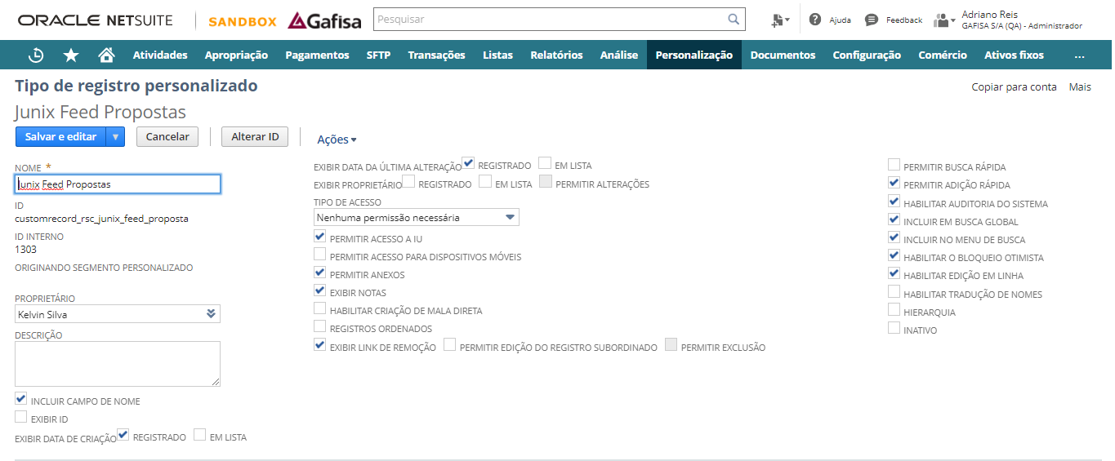

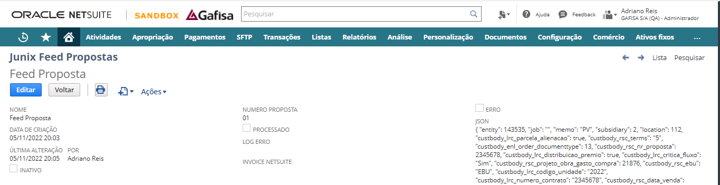

**6.1 SCRIPTS RELACIONADOS (Junix Feed Propostas)**

* **Mapear/Reduzir (map reduce):**
  + **NOME:** RSC – Junix Create Feed Proposta**2**
    - **ID:** customscript_rsc_junix_createfreedprop_mr
    - **Implementação:** customdeploy_rsc_junix_createfreedprop_mr
    - **Descrição:** requisição na Junix para criação dos feeds de propostas.
    - **Bibliotecas (libraries):** rsc_junix_call_api.js e rsc_create_finan_propostas.js
    - **Pastas/diretórios (folders):** Junix e Junix Cadastro.

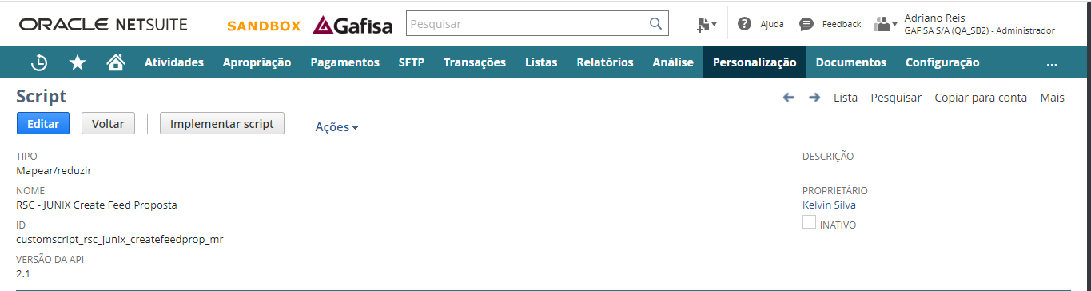

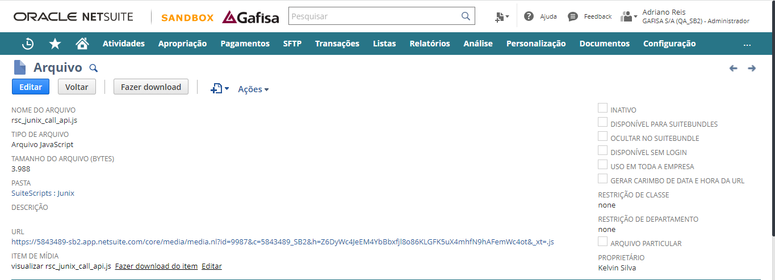

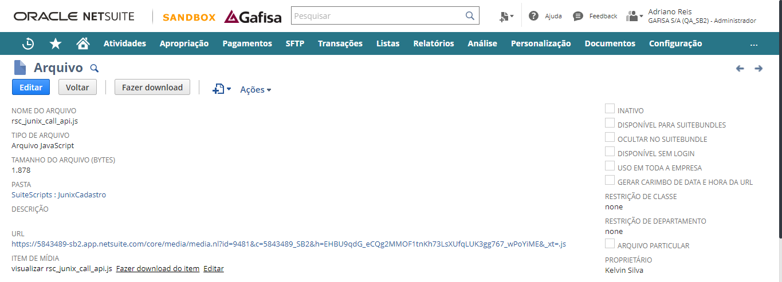

* + **NOME:** RSC – Junix Process Proposta**3**
    - **ID:** customscript_rsc_junix_processpropost_mr
    - **Implementação:** customdeploy_rsc_junix_processpropost_mr
    - **Descrição:** busca todos feeds de propostas sem erros e não-processados para criação dos contratos (pedido de vendas).
    - **Bibliotecas (libraries):** rsc_finan_comissao_venda.js e rsc_create_finan_createproposta.js
    - **Pastas/diretórios (folders):** Junix

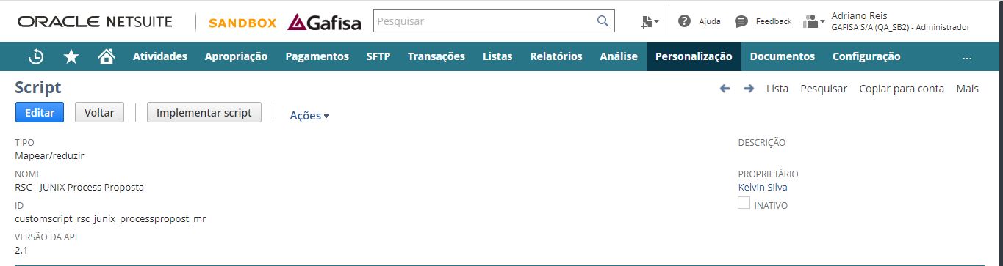

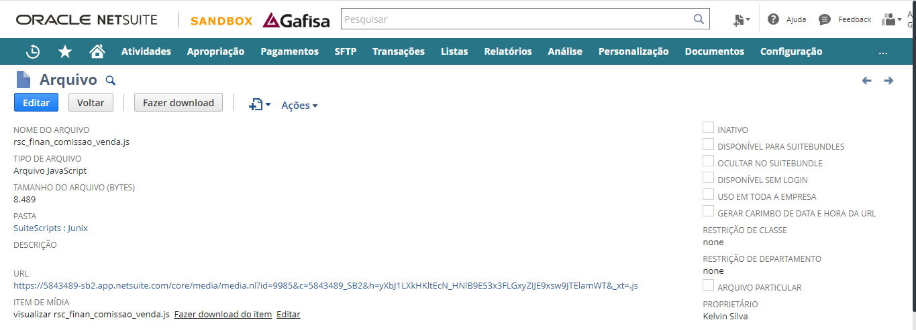

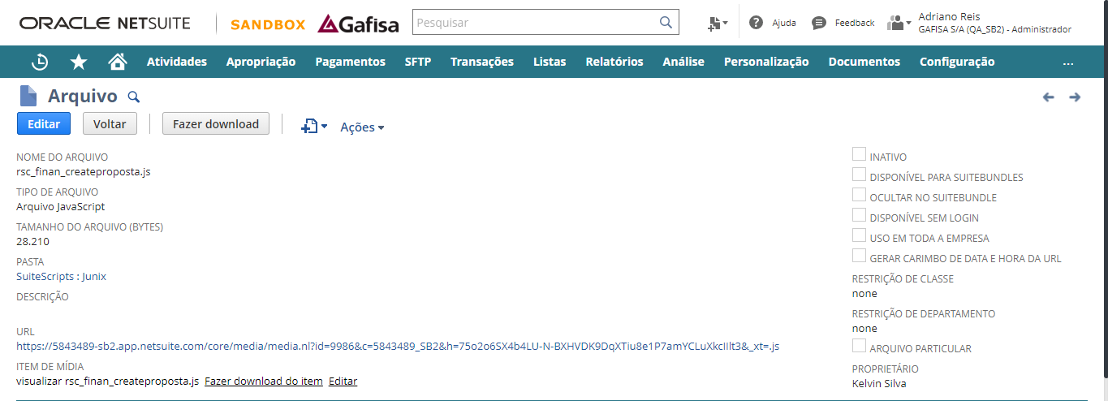

**2. Script não desenvolvido pelo autor deste documento.**

**3. Script não desenvolvido pelo autor deste documento.**

1. **TRANSAÇÃO: Pedido de vendas (Contrato)**

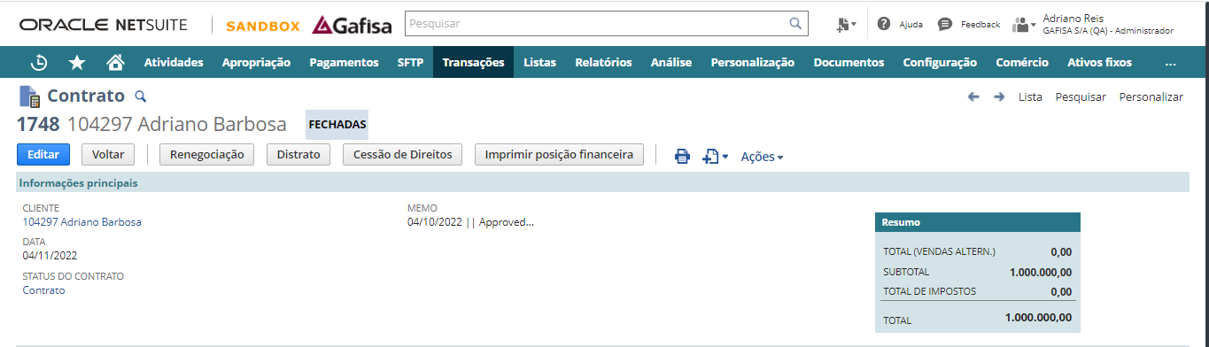

Na estrutura atual do projeto o contrato é representado pelo Pedido de vendas.

**7.1 SCRIPTS RELACIONADOS (Pedido de vendas ou Contrato)**

* **Eventos de usuário (user event):**
  + **NOME:** RSC Fatura Geral UE
    - **ID:** customscript_rsc_fatura_geral_ue
    - **Implementação:** customdeploy_rsc_fatura_geral_ue
    - **Descrição:** responsável pelos botões de “Aprovar Proposta”, “Renegociação”, “Distrato” e “Cessão de Direitos”; criação e gerenciamento das guias de “Fluxo de pagamentos” e “Proponentes”.
    - **Bibliotecas (libraries):** não há.
    - **Pastas/diretórios (folders):** Suitescript

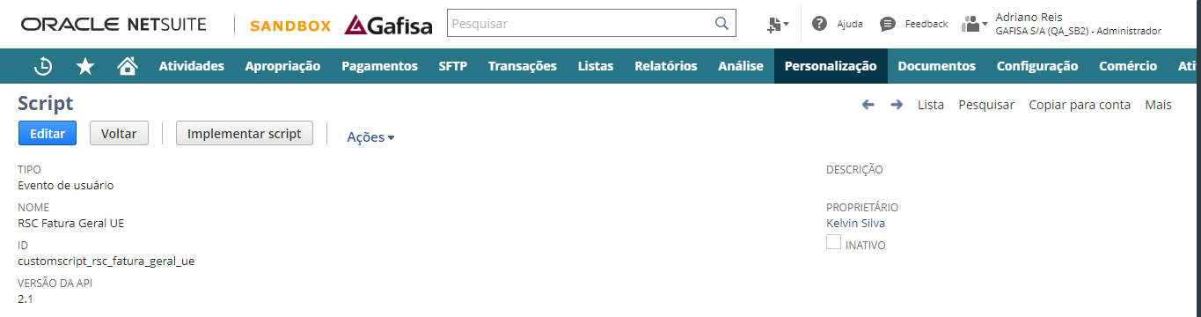

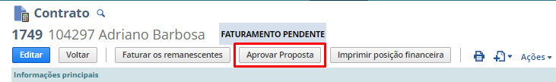

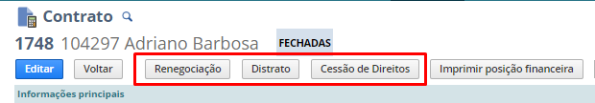

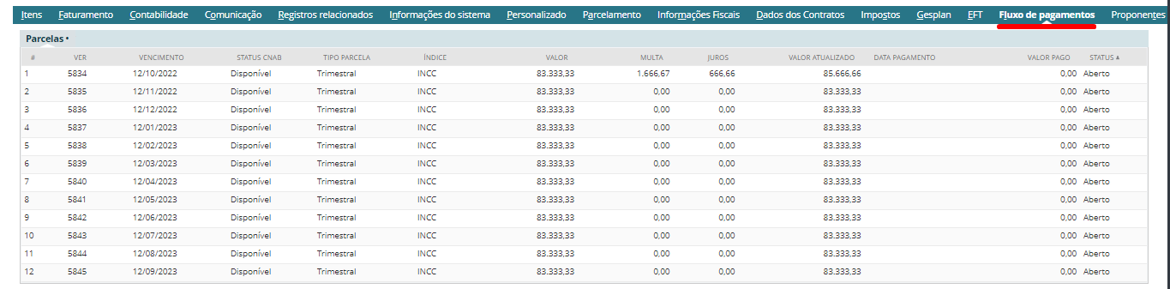



* **Cliente (client script):**
  + **NOME:** RSC Fatura Geral CT
    - **ID:** customscript_rsc_fatura_geral_ct
    - **Implementação:** customdeploy_rsc_fatura_geral_ct
    - **Descrição:** responsável pelas ações/controles dos botões de “Aprovar Proposta”, “Renegociação”, “Distrato” e “Cessão de Direitos” (implementado no formulário “Pedido de venda – BR 2”.
    - **Bibliotecas (libraries):** não há.
    - **Pastas/diretórios (folders):** Suitescript

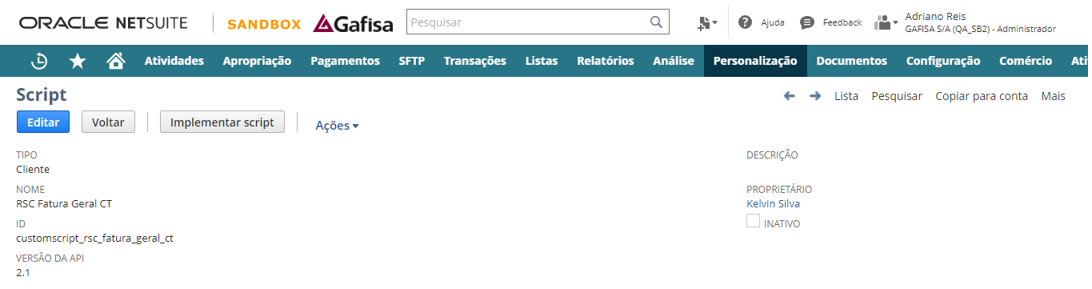

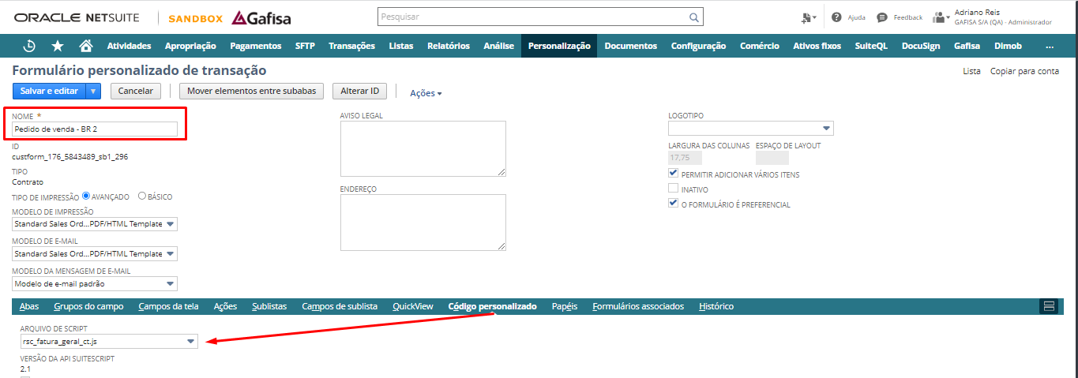

**7.2 AÇÕES DOS BOTÕES (Pedido de Vendas/Contrato)**

* **Aprovar Proposta:** após análise, o NetSuite altera o status de contrato de “Faturamento Pendente” para “Fechadas”. Isso ocorre através do fechamento da linha de item do contrato.

Além disso, altera o campo “Tipo de Transação de Workflow” para “PV – Contrato”.

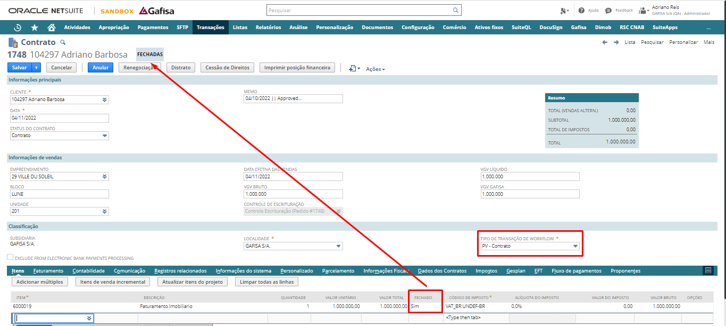

* **Renegociação:** abre a tela “Seleção de Parcelas” para renegociação das parcelas em aberto.

|  |
| --- |
| **ATENÇÃO** |
| Ao clicar no botão ocorre o erro4 acima.  Isto porque o id do campo “Juros” (custentity_rsc_juros) no cadastro do empreendimento foi modificado em ambiente QA ou foi excluído.  **4. Verificar com o(a) líder técnico(a): o autor deste documento acredita que o produto “Recebíveis” está sendo redesenhado.**  Verifica-se o campo existente no ambiente “Sandbox 1”: |

**7.2.1 SCRIPTS RELACIONADOS (botão “Renegociação”)**

* **Suitelet:**
  + **NOME:** RSC Fatura Reparcelamento ST
    - **ID:** customscript_rsc_fatura_reparcelamento_st
    - **Implementação:** customdeploy_fatura_reparcelamento_st
    - **Descrição:** responsável pela criação da tela “Seleção de Parcelas” para a realização da renegociação da dívida (parcelas em aberto) e simulação dos dados (botão “Simulação”).
    - **Bibliotecas (libraries):** gaf_selecao_parcelas_ar_lib.js.
    - **Pastas/diretórios (folders):** reparcelamento_cnab.

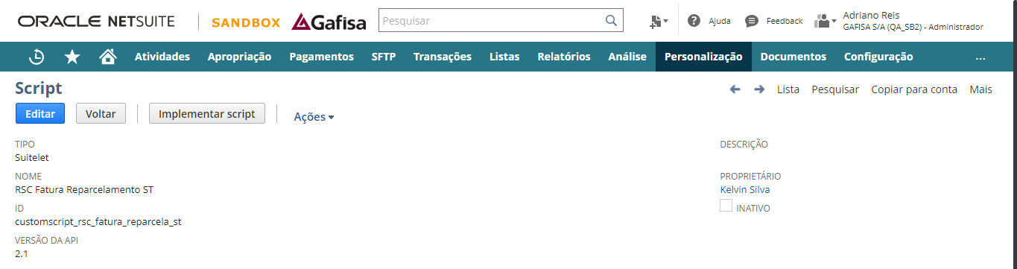

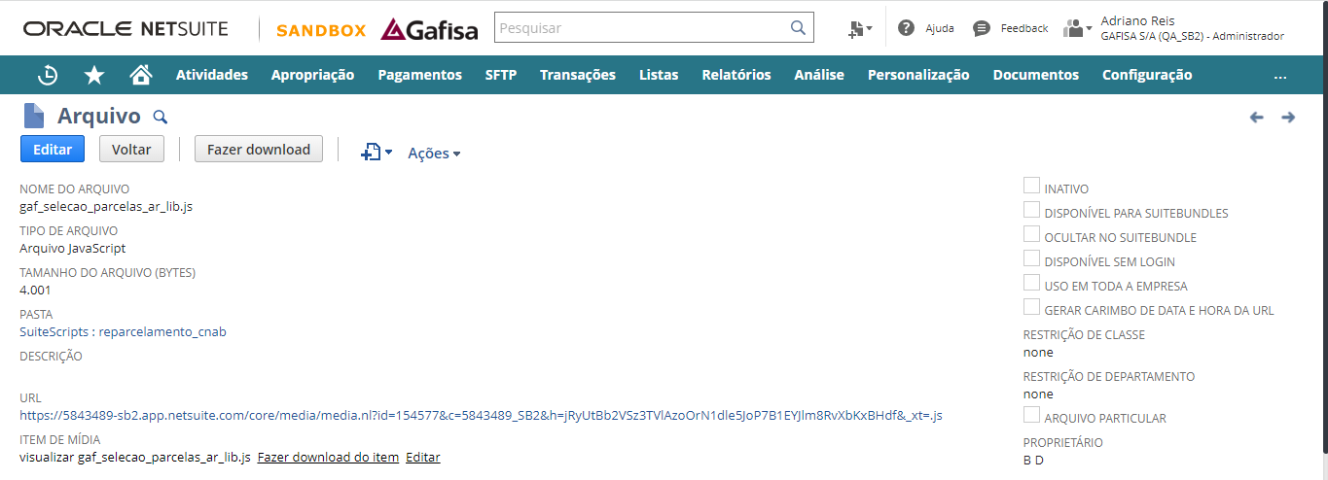

* **Cliente (client script):**
  + **NOME:** rsc_reparcelamento_2_ct.js
    - **ID Interno:** 10978 (ambiente QA)
    - **Implementação:** não há
    - **Descrição:** responsável pelos controles da tela “Seleção de Parcelas” e cálculos de atualização monetária, campanha de descontos e pro rata das parcelas renegociadas.
    - **Bibliotecas (libraries):** gaf_selecao_parcelas_ar_lib.js.
    - **Pastas/diretórios (folders):** reparcelamento_cnab.

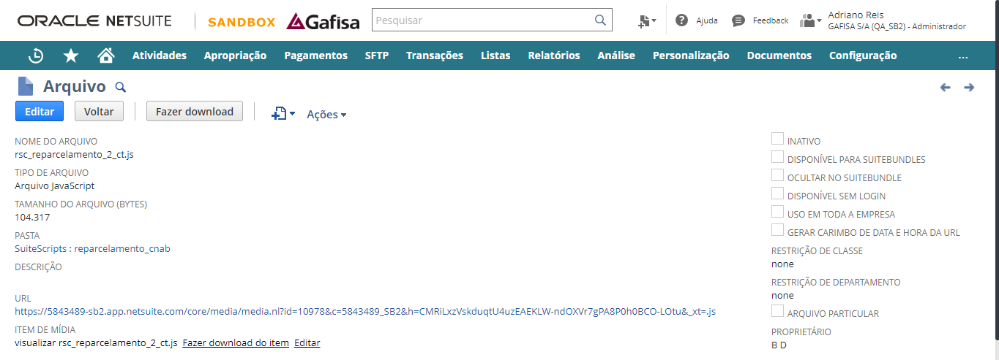



* **Cliente (client script):**
  + **NOME:** rsc_simulacao_2_ct.js
    - **ID Interno:** 10980 (ambiente QA)
    - **Implementação:** não há
    - **Descrição:** responsável pelos controles da tela “Simulação”, consolidação dos dados e criação do registro personalizado “Renegociação” (customrecord_rsc_tabela_efetiva_reparcela).
    - **Bibliotecas (libraries):** não há.
    - **Pastas/diretórios (folders):** reparcelamento_cnab.

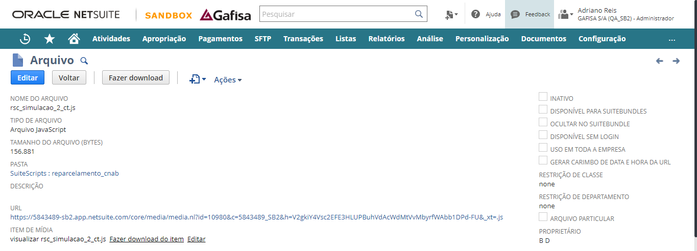

* **Cessão de Direitos:** abre a tela “Cessão de Direitos” (para os contratos que não tenham parcelas em atraso).

|  |
| --- |
| **ATENÇÃO** |
| Ao clicar no botão ocorre o erro5 acima.  Isto porque o id do campo “% Cessão de Direito” (custentity_rsc_perc_cessao_direito) no cadastro da cessão de direito foi modificado em ambiente QA ou foi excluído.  **5. Verificar com o(a) líder técnico(a): o autor deste documento acredita que o produto “Recebíveis” está sendo redesenhado.**  Verifica-se o campo existente no ambiente “Sandbox 1”: |

**7.2.2 SCRIPTS RELACIONADOS (botão “Cessão de Direitos”)**

* **Suitelet:**
  + **NOME:** RSC Fatura Cessão Direito ST
    - **ID:** customscript_rsc_fatura_cessao_direito
    - **Implementação:** customdeploy_rsc_fatura_cessao_direito
    - **Descrição:** responsável pela criação da tela “Cessão de Direitos” para a realização da transferência do contrato.
    - **Bibliotecas (libraries):** não há.
    - **Pastas/diretórios (folders):** Suitescripts.

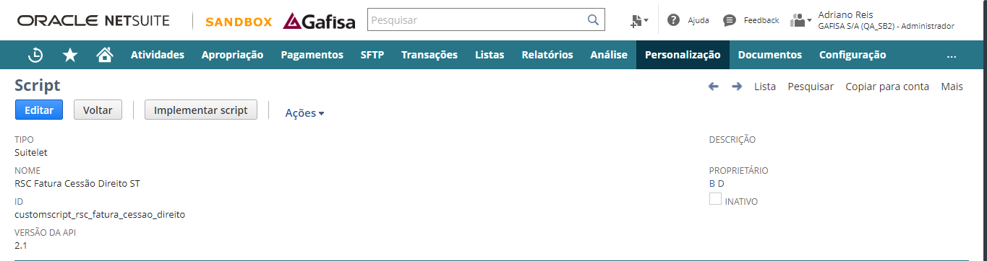

* **Cliente (client script):**
  + **NOME:** rsc_fatura_cessao_direito_ct.js
    - **ID Interno:** 10973 (ambiente QA)
    - **Implementação:** não há
    - **Descrição:** responsável pelos controles da tela “Cessão de Direitos” e criação do registro personalizado “% Cessão de Direito” (customrecord_rsc_perc_cessao_direito).
    - **Bibliotecas (libraries):** não há.
    - **Pastas/diretórios (folders):** reparcelamento_cnab.

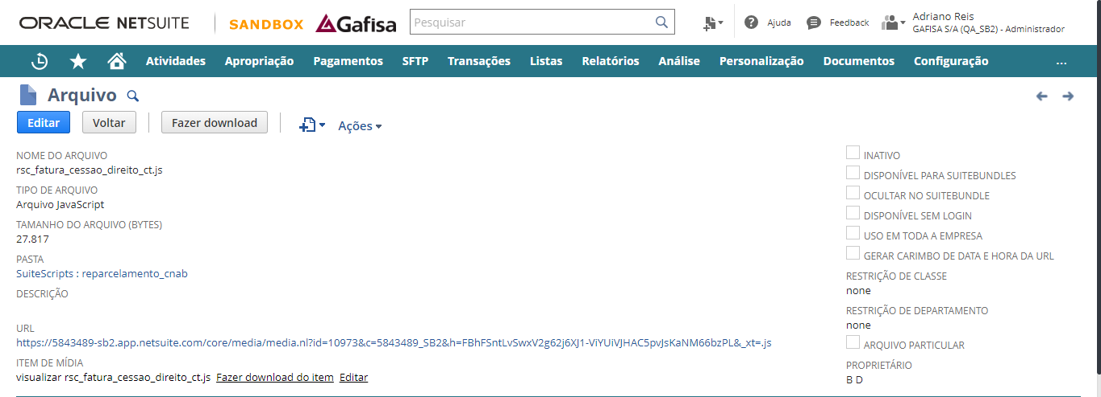

* **Distrato:** abre a tela “Distrato6”.

**6. Os scripts referentes a este registro personalizados não foram criados pelo autor deste documento.**

1. **REGISTRO PERSONALIZADO (record type): CAMPANHA DE DESCONTOS (customrecord_rsc_campanhadesconto)**

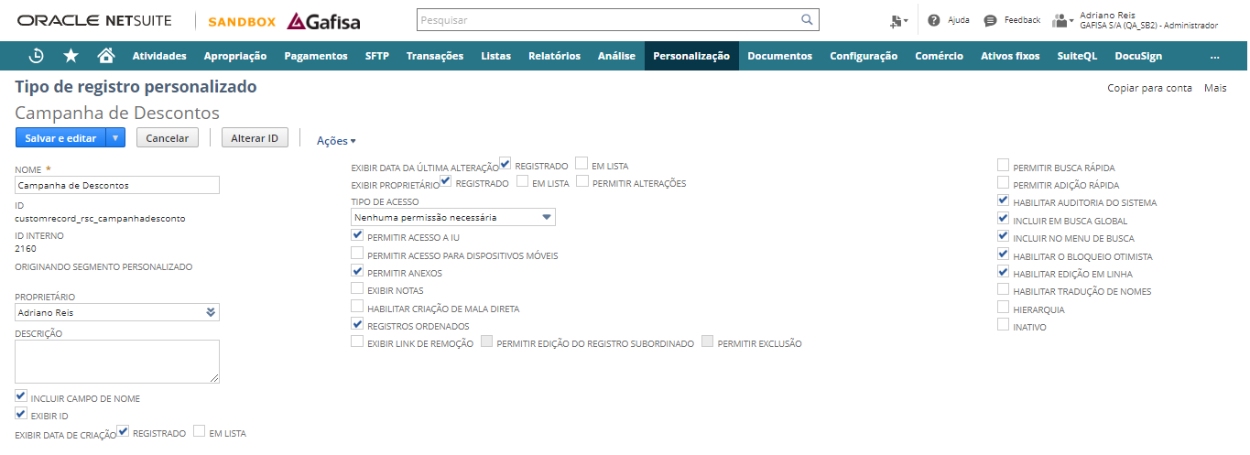

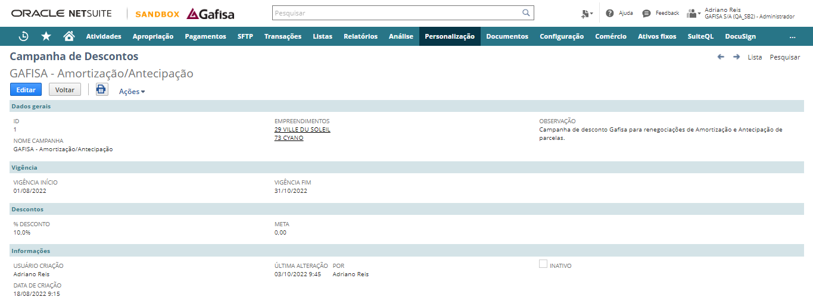

São os descontos que poderão ser concedidos durante a renegociação das dívidas.

O NetSuite verificará a existência do cadastro para o mês que as parcelas do contrato estão sendo renegociadas. Caso positivo, será aplicado o percentual sobre o total renegociado (antes do registro “Renegociação” ser gerado).

**8.1 SCRIPTS RELACIONADOS (Campanha de Descontos):**

* **Cliente (client script):**
  + **NOME:** GAF Rec Campanha Descontos AR CT
    - **ID:** customscript_gaf_rec_camp_desconto_ar_ct
    - **Implementação:** customdeploy_gaf_rec_camp_desconto_ar_ct
    - **Descrição:** responsável por evitar duplicidades no cadastro.
    - **Bibliotecas (libraries):** não há.
    - **Pastas/diretórios (folders):** Suitescripts.

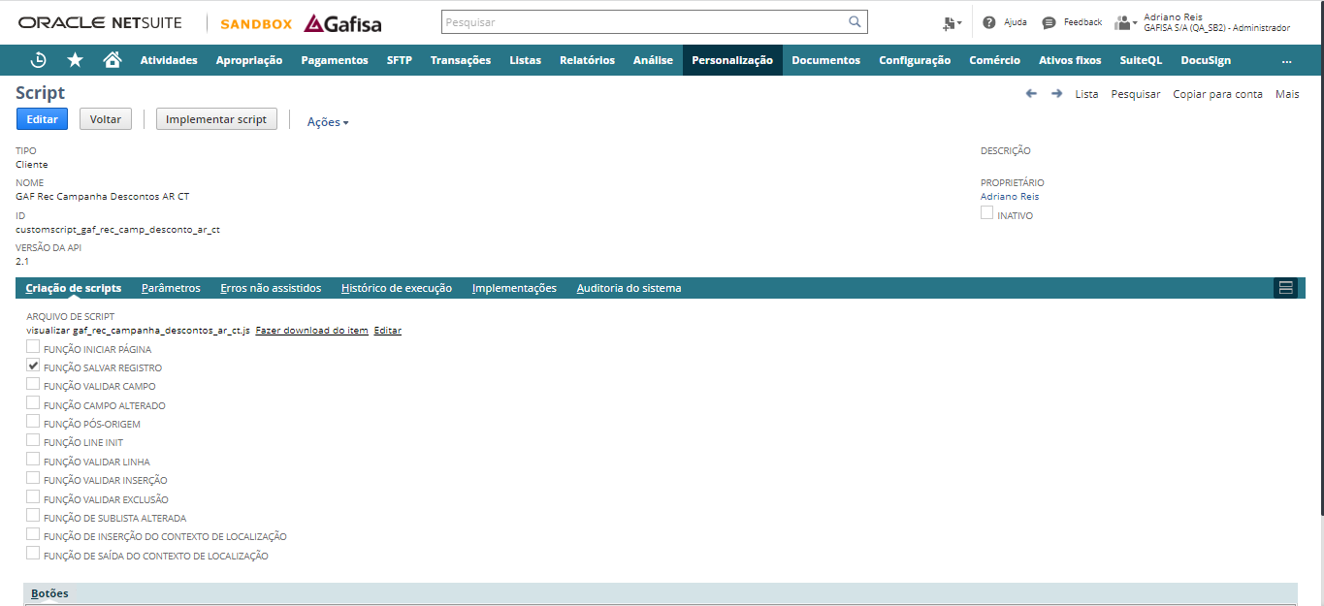

1. **TRANSAÇÃO: Fatura**

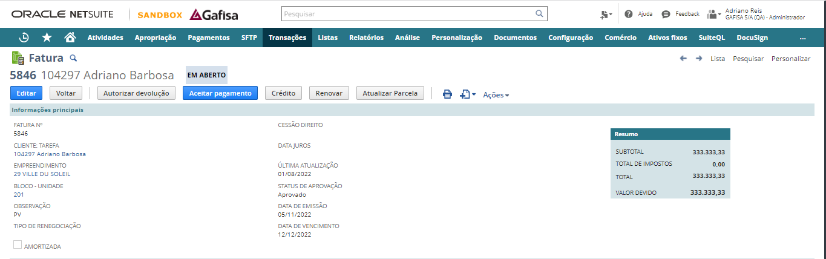

Representa as parcelas do contrato e o relacionamento é mantido pelo campo “Fatura Principal” (custbody_lrc_fatura_principal).



**9.1 SCRIPTS RELACIONADOS (Fatura)**

* **Eventos de usuário (user event):**
  + **NOME:** GAF Rec Invoice AR
    - **ID:** customscript_gaf_rec_invoice_ar
    - **Implementação:** customdeploy_gaf_rec_invoice_ar
    - **Descrição:** responsável pelo botão “Atualizar Parcela” (caso a parcela esteja “Em aberto” e o campo “Pago” esteja vazio ou preenchido como “Sim”).
    - **Bibliotecas (libraries):** não há.
    - **Pastas/diretórios (folders):** Suitescripts.

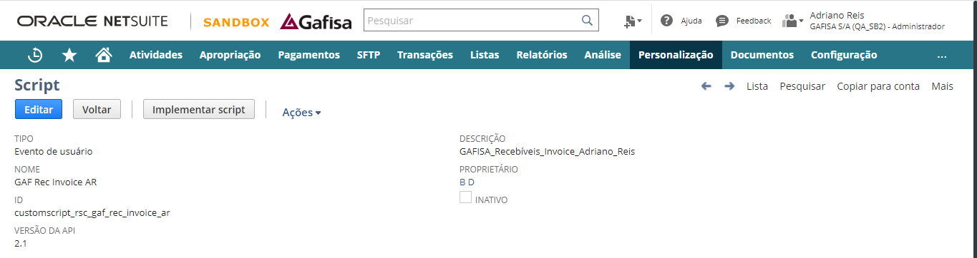

* + **NOME:** RSC Lançamentos UE
    - **ID:** customscript_rsc_lancamentos_ue
    - **Implementação:** customdeploy_rsc_lancamentos_ue
    - **Descrição:** responsável pelo envio dos dados (tarefa/task) para o script schedule “GAF Rec JE AR” para criação/reversão dos lançamentos contábeis na transação e pela criação da guia "Contabilidade" para exibição dos mesmos.
    - **Bibliotecas (libraries):** não há.
    - **Pastas/diretórios (folders):** Suitescripts.

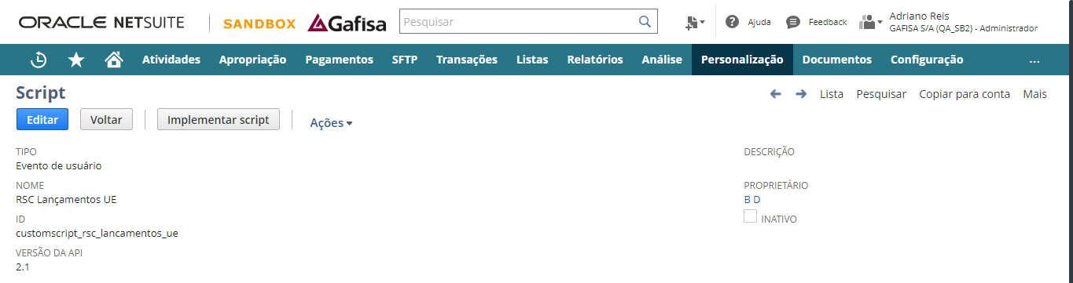



* + **NOME:** GAF Rec JE AR
    - **ID:** customscript_gaf_rec_je_ar
    - **Implementação:** por conta da frequência/recorrência, há diversas implementações.
    - **Descrição:** responsável pelo envio dos dados (tarefa/task) para o script schedule “GAF Rec JE AR” para criação/reversão dos lançamentos contábeis na transação e pela criação da guia "Contabilidade" para exibição dos mesmos.
    - **Bibliotecas (libraries):** não há.
    - **Pastas/diretórios (folders):** Suitescripts.

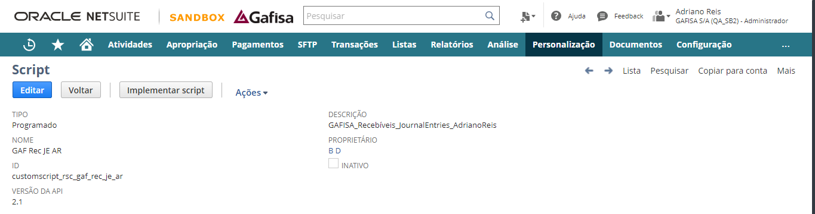

* **Cliente (client script):**
  + **NOME:** GAF Rec Baixa Manual AR
    - **ID:** customscript_gaf_rec_baixa_manual_ar
    - **Implementação:** customdeploy_gaf_rec_baixa_manual_ar
    - **Descrição:** responsável pelo controle no botão “Atualizar Parcela” e envio dos dados para o suitelet “GAF Rec Atualizar Parcela AR” (customscript_gaf_atualizar_parcela_ar).
    - **Bibliotecas (libraries):** não há.
    - **Pastas/diretórios (folders):** Suitescripts.

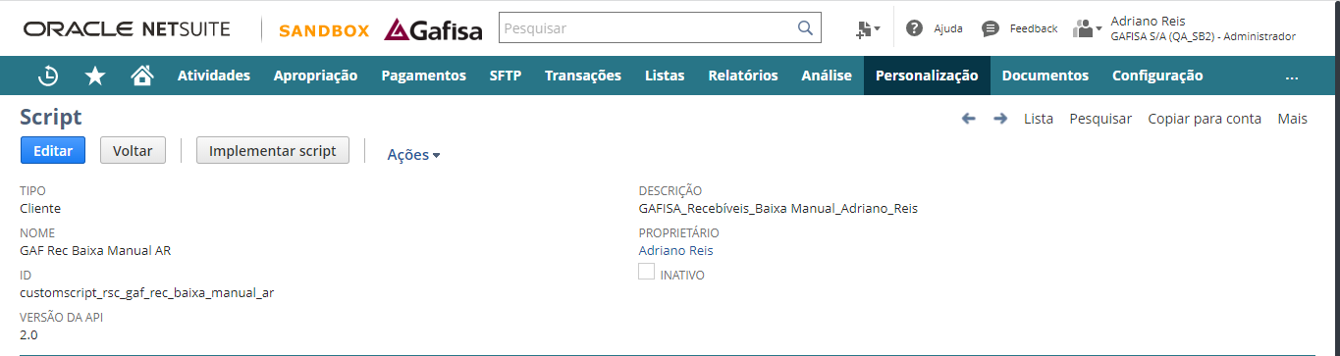

* **Suitelet:**
  + **NOME:** GAF Rec Atualizar Parcela AR
    - **ID:** customscript_gaf_atualizar_parcela_ar
    - **Implementação:** customdeploy_gaf_atualizar_parcela_ar
    - **Descrição:** responsável pela atualização dos valores da parcela.
    - **Bibliotecas (libraries):** não há.
    - **Pastas/diretórios (folders):** Suitescripts.

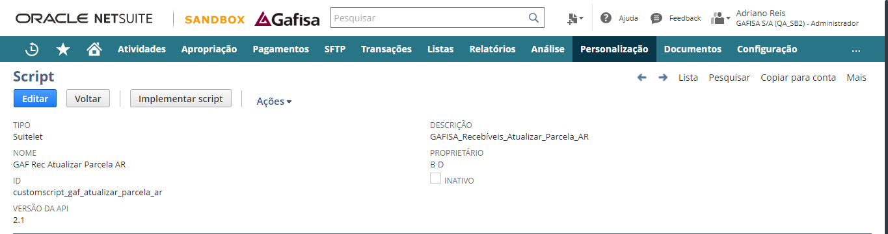

**9.2 AÇÕES DOS BOTÕES (Fatura)**

* **Atualizar Parcela:**  abre o popup para preenchimento manual dos valores a serem atualizados.

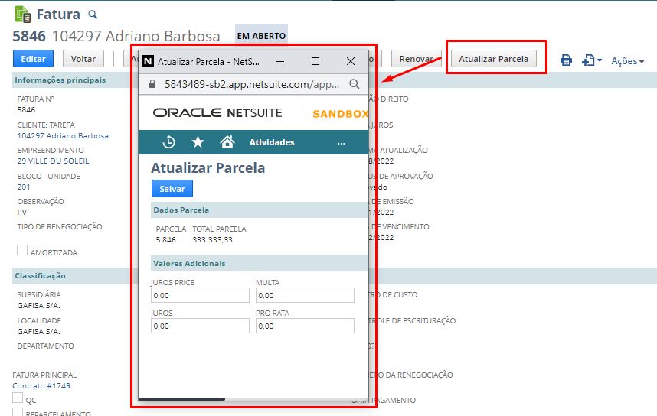

1. **REGISTRO PERSONALIZADO (record type): UNIDADE DE CORREÇÃO (customrecord_rsc_correction_unit)**

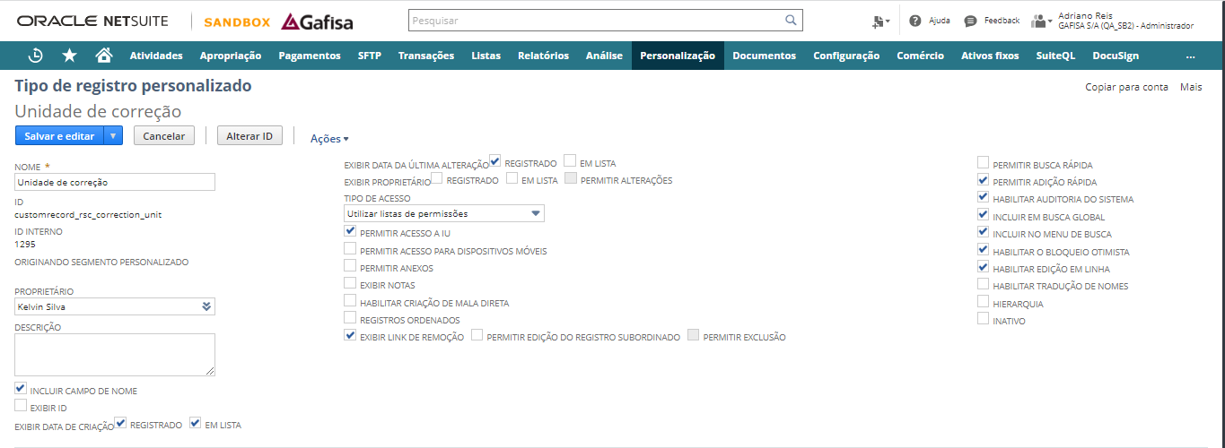

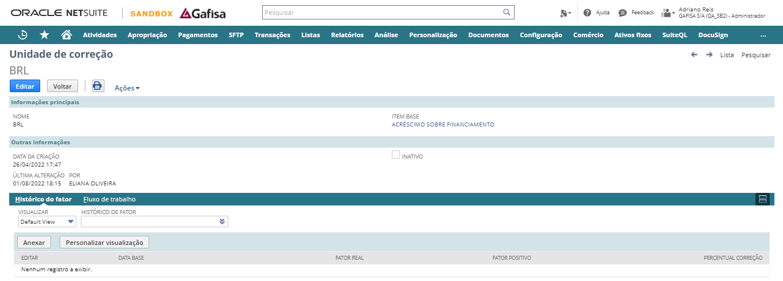

São os índices das parcelas dos contratos. Esse registro é utilizado para atualizar os valores e também é utilizado nas renegociações (geração de boletos/novas parcelas).

**10.1 SCRIPTS RELACIONADOS (Unidade de correção):**

* **Cliente (client script):**
  + **NOME:** RSC Unidade Correção CT
    - **ID:** customscript_rsc_unidade_correcao_ct
    - **Implementação:** customdeploy_ rsc_unidade_correcao_ct
    - **Descrição:** responsável por evitar duplicidades de cadastros.
    - **Bibliotecas (libraries):** não há.
    - **Pastas/diretórios (folders):** Suitescript.

1. **REGISTRO PERSONALIZADO (record type): RENEGOCIAÇÃO (customrecord_rsc_tabela_efetica_reparcela)**

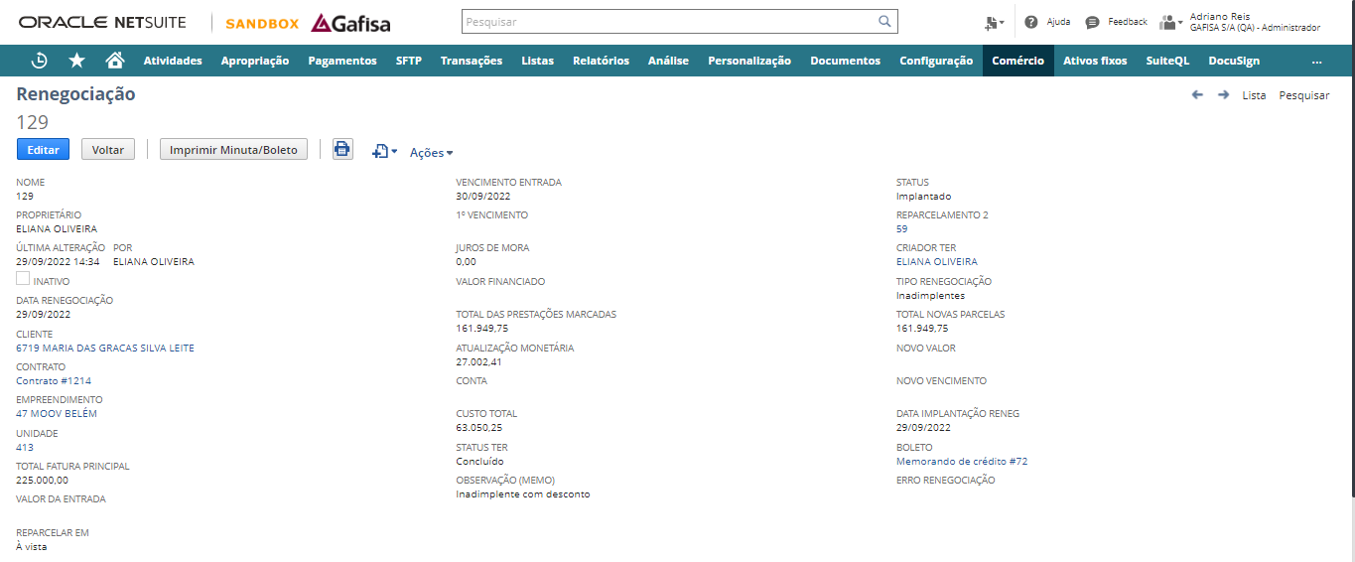

Este registro consolida todos os dados do contrato e as parcelas renegociadas.

Neste registro existem duas guias:

* **Parcelas selecionadas:** reúne todas as parcelas que foram renegociadas (com os dados juros, multa e pro rata até a data da renegociação).

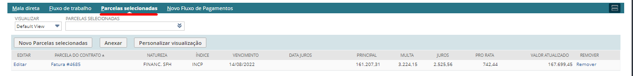

* **Novo Fluxo de Pagamentos:** exibe as parcelas com os valores atualizadas até a data de vencimento (dia do pagamento).

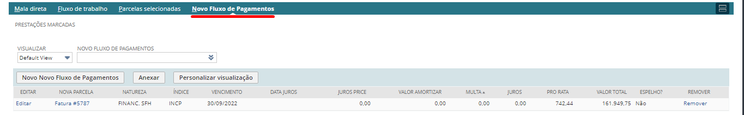

**11.1 LISTAS PERSONALIZADAS (Renegociação)**

* **NOME:** Status Reparcelamento 2
* **ID:** customlist_status_reparcelamento_2
* **Descrição:** controla os status do registro personalizado “Reparcelamento 2” (customrecord_rsc_reparcelamento_2).

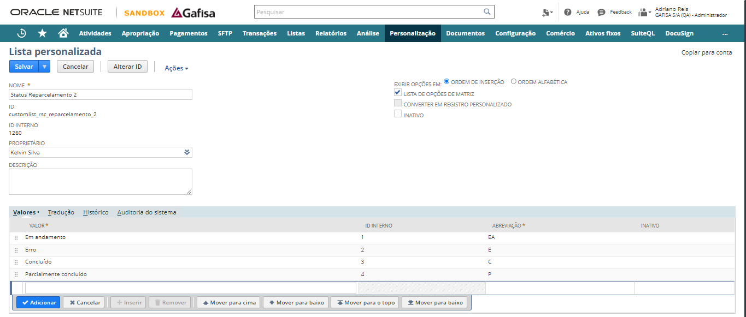

* **NOME:** Status Renegociação
* **ID:** customlist_status_renegociação
* **Descrição:** controle das etapas de renegociação (utilizado no evento de usuário “RSC Tabela Efetivação UE” para exibição dos botões).

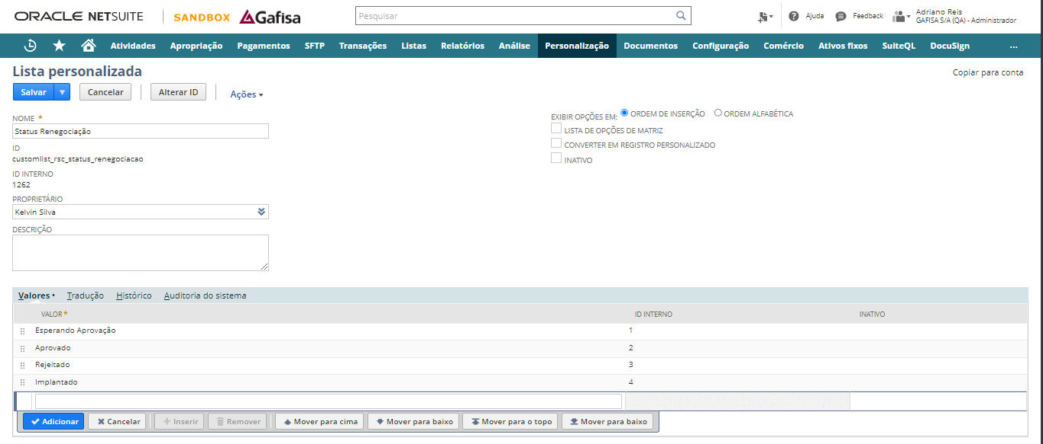

* **NOME:** Tipo Renegociação
* **ID:** customlist_tipo_renegociação
* **Descrição:** identificação do tipo de renegociação das parcelas do contrato (preenchido na criação do registro pelo suitelet “RSC Fatura Reparcelamento”).

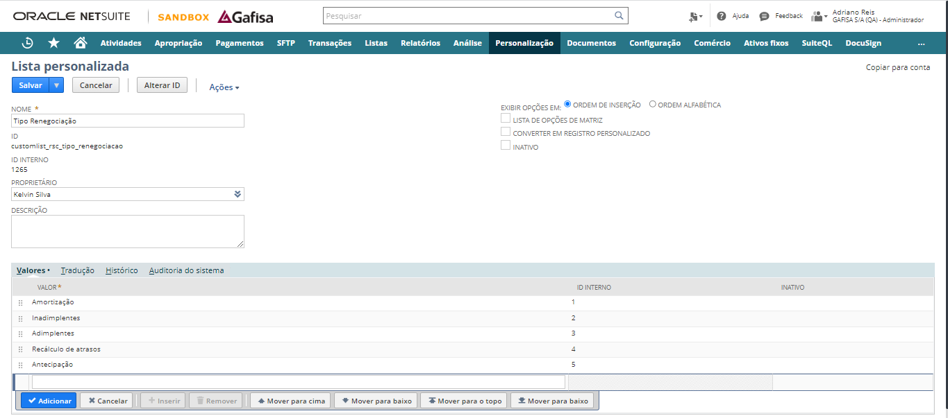

**11.2 SCRIPTS RELACIONADOS (Renegociação)**

* **Eventos de usuário (user event):**
  + **NOME:** RSC Tabela Efetivação UE
    - **ID:** customscript_rsc_tabela_efetivacao_ue
    - **Implementação:** customdeploy_ rsc_tabela_efetivacao_ue
    - **Descrição:** responsável pela criação dos botões “Aprovar”, “Rejeitar”, “Implantação”, “Imprimir Minuta/Boleto”, “Enviar Minuta/Boleto” e “Baixa Manual” da renegociação.
    - **Bibliotecas (libraries):** não há.
    - **Pastas/diretórios (folders):** Suitescript.

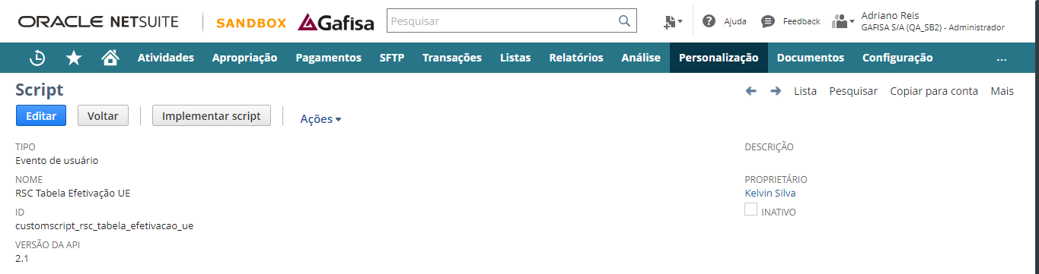

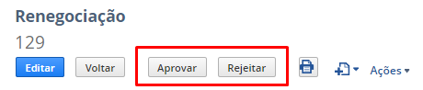

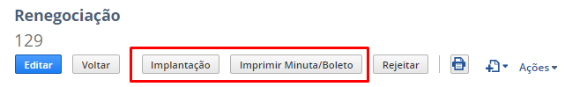

* **Cliente (client script):**
  + **NOME:** RSC Tabela Efetivação CT
    - **ID:** customscript_rsc_tabela_efetivacao_ct
    - **Implementação:** customdeploy_ rsc_tabela_efetivacao_ct
    - **Descrição:** responsável pelos controles e ações dos botões “Aprovar”, “Rejeitar”, “Implantação”, “Imprimir Minuta/Boleto”, “Enviar Minuta/Boleto” e “Baixa Manual” da renegociação.
    - **Bibliotecas (libraries):** não há.
    - **Pastas/diretórios (folders):** Suitescript.

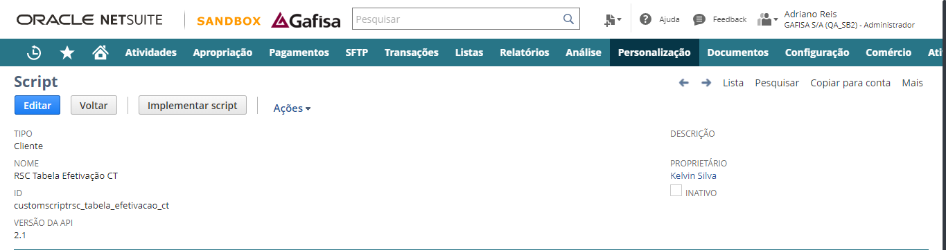

* **Suitelet:**
  + **NOME:** RSC Fatura Novas Parcelas 2 ST
    - **ID:** customscript_rsc_faturas_novas_parc_2_st
    - **Implementação:** customdeploy_ rsc_faturas_novas_parc_2_st
    - **Descrição:** responsável pela geração dos boletos (transação: Memorando de Crédito) e envio dos dados (task/tarefa para a batch/script map reduce “RSC Fatura Reparcelamento 2 MR”) para a criação do novo fluxo de pagamentos (de acordo com a renegociação realizada).
    - **Bibliotecas (libraries):** não há.
    - **Pastas/diretórios (folders):** Suitescript.

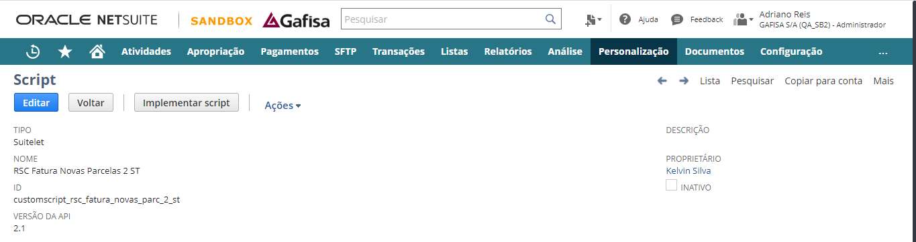

* **Suitelet:**
  + **NOME:** RSC Tabela Efetivação Reparcelamento ST
    - **ID:** customscript_rsc_tab_efetiv_reparcela_st
    - **Implementação:** customdeploy_ rsc_tab_efetiv_reparcela_st
    - **Descrição:** responsável pela impressão da minuta ou envio para o e-mail.
    - **Bibliotecas (libraries):** não há.
    - **Pastas/diretórios (folders):** Suitescript.

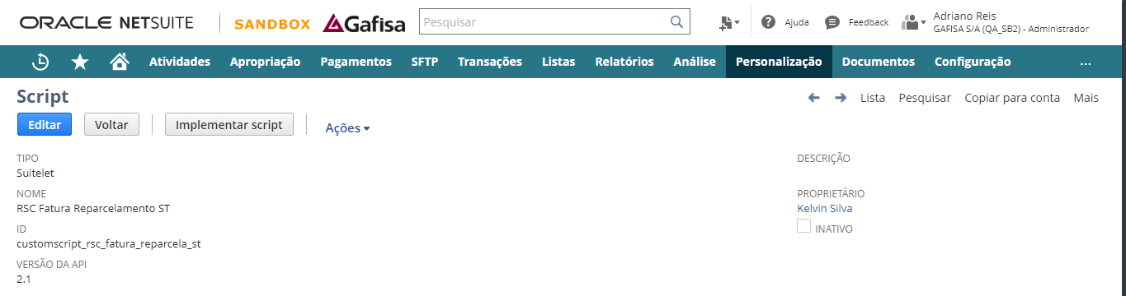

* **Mapear/Reduzir (map reduce):** RSC Fatura Reparcelamento 2 MR
  + **NOME:** RSC Tabela Efetivação Reparcelamento ST
    - **ID:** customscript_rsc_fatura_reparcela_2_mr
    - **Implementação:** por conta da frequência/recorrência, há diversas implementações.
    - **Descrição:** responsável pela criação do novo fluxo de pagamentos (de acordo com a renegociação realizada).
    - **Bibliotecas (libraries):** não há.
    - **Pastas/diretórios (folders):** Suitescript.

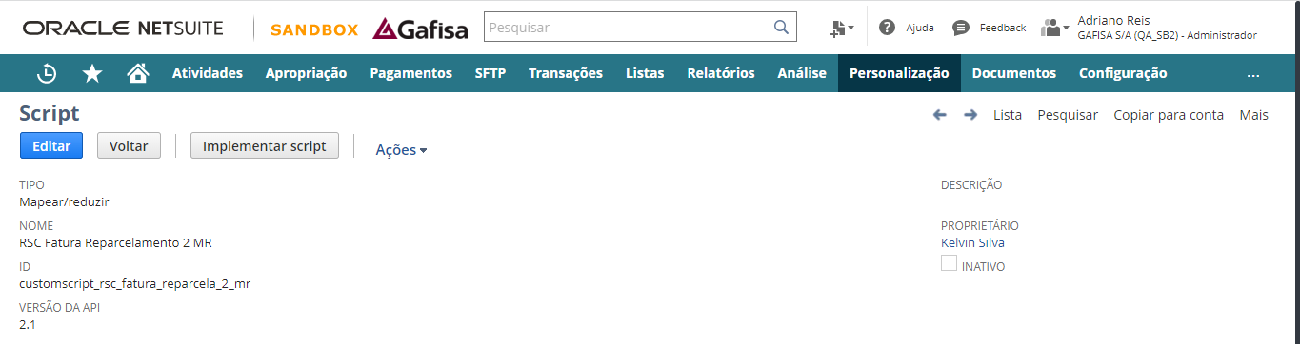

|  |
| --- |
| **ATENÇÃO** |
| Ao clicar no botão “Imprimir Minuta/Boleto” ocorre o erro7 acima.  **7. Verificar com o(a) líder técnico(a): o autor deste documento acredita que o produto “Recebíveis” está sendo redesenhado.**    Isto porque o id do campo “Fator atualizada na data” (custentity_rsc_juros) no cadastro do histórico de fator foi modificado em ambiente QA ou foi excluído.  Verifica-se o campo existente no ambiente “Sandbox 1”: |

1. **TRANSAÇÃO: Memorando de Crédito (Boleto)**

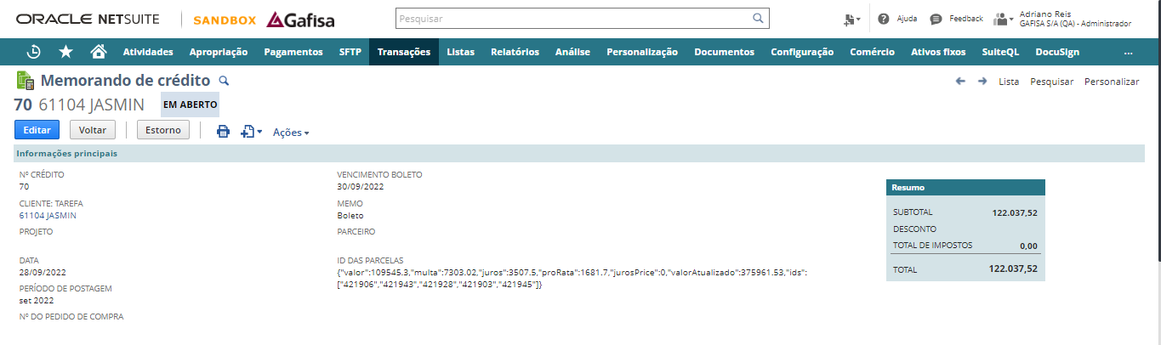

Transação criada após a aprovação da renegociação.

Dependendo do tipo de renegociação realizada, o NetSuite poderá anular, aplicar como pagamentos das parcelas e implantar automaticamente o novo fluxo de pagamentos (através do campo “Pago**5**” preenchido como “Sim”).

**5. Verificar com o(a) líder técnico(a): o preenchimento deverá ser automático pela automação que receberá o pagamento do boleto.**

**12.1 SCRIPTS RELACIONADOS (Memorando de Crédito ou Boleto)**

* **Eventos de usuário (user event):**
  + **NOME:** RSC Memorando Crédito UE
    - **ID:** customscript_rsc_memorando_credito_ue
    - **Implementação:** customdeploy_ rsc_memorando_credito_ue
    - **Descrição:** responsável pela implantação da renegociação (caso esteja com o status “Em aberto” e o campo “Pago” preenchido como “Sim”).
    - **Bibliotecas (libraries):** não há.
    - **Pastas/diretórios (folders):** Suitescript.

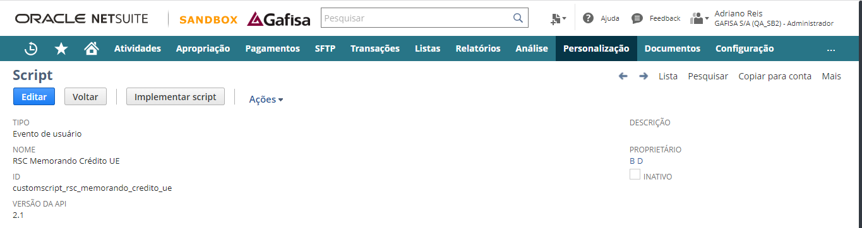

* + **NOME:** RSC Lançamentos UE
    - **ID:** customscript_rsc_lancamentos_ue
    - **Implementação:** customdeploy_rsc_lancamentos_ue
    - **Descrição:** responsável pelo envio dos dados (tarefa/task) para o script schedule “GAF Rec JE AR” para criação/reversão dos lançamentos contábeis na transação e pela criação da guia "Contabilidade" para exibição dos mesmos.
    - **Bibliotecas (libraries):** não há.
    - **Pastas/diretórios (folders):** Suitescripts.

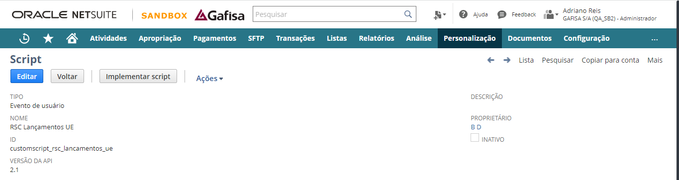



* + **NOME:** GAF Rec JE AR
    - **ID:** customscript_gaf_rec_je_ar
    - **Implementação:** por conta da frequência/recorrência, há diversas implementações.
    - **Descrição:** responsável pelo envio dos dados (tarefa/task) para o script schedule “GAF Rec JE AR” para criação/reversão dos lançamentos contábeis na transação e pela criação da guia "Contabilidade" para exibição dos mesmos.
    - **Bibliotecas (libraries):** não há.
    - **Pastas/diretórios (folders):** Suitescripts.

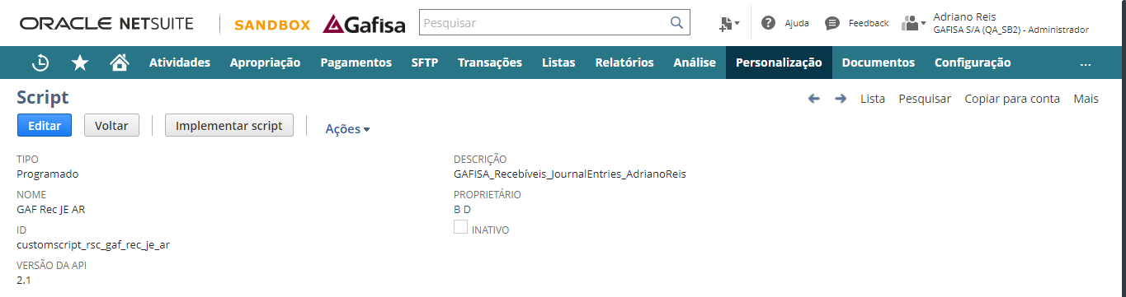

* + **NOME:** GAF Rec Boletos Vencidos AR SCH
    - **ID:** customscript_gaf_rec_boletos_venc_ar_sc
    - **Implementação:** customdeploy_gaf_rec_boletos_venc_ar_sc.
    - **Descrição:** responsável por processos os boletos (memorandos de crédito) vencidos e atualiza o status da renegociações para “Rejeitado”.
    - **Bibliotecas (libraries):** não há.
    - **Pastas/diretórios (folders):** Suitescripts.

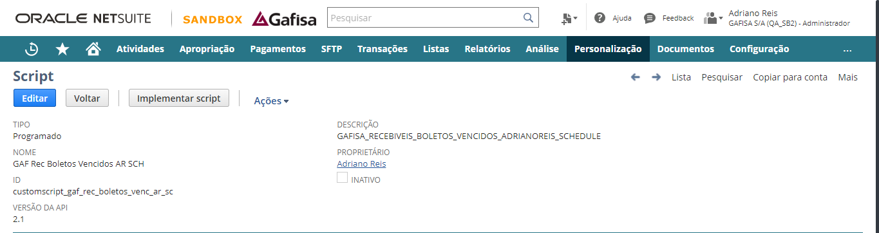

1. **REGISTRO PERSONALIZADO (record type): REPARCELAMENTO 2 (customrecord_rsc_reparcelamento_2)**

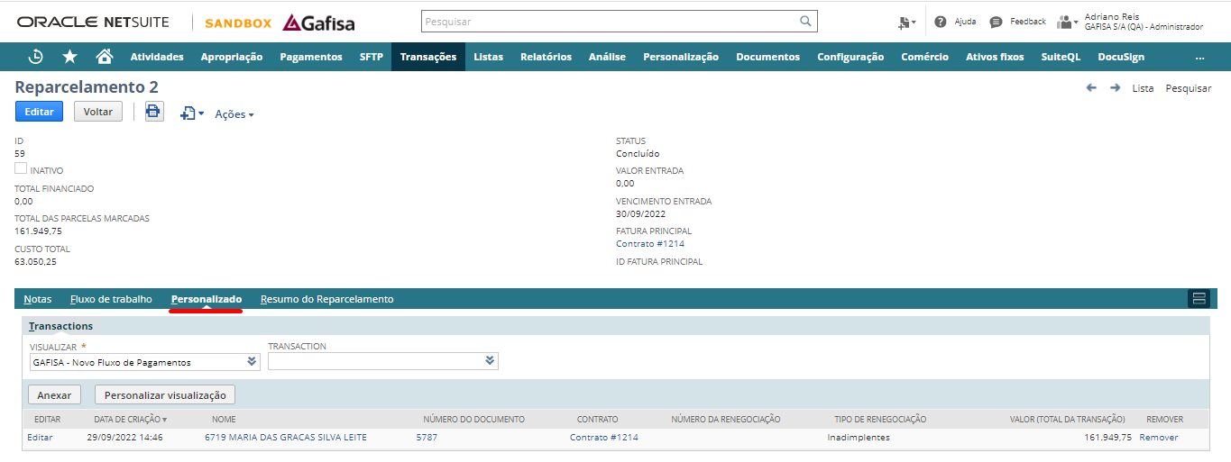

Registro criado para exibir em tempo real a criação do novo fluxo de pagamentos (através da guia “Personalizado”, subguia “Transactions”).

Para isto é utilizado a busca salva “GAFISA – Novo Fluxo de Pagamentos” (customsearch_rsc_gaf_novo_fluxo_pagtos).

**URL:** <https://5843489-sb2.app.netsuite.com/app/common/search/search.nl?cu=T&e=T&id=1780>

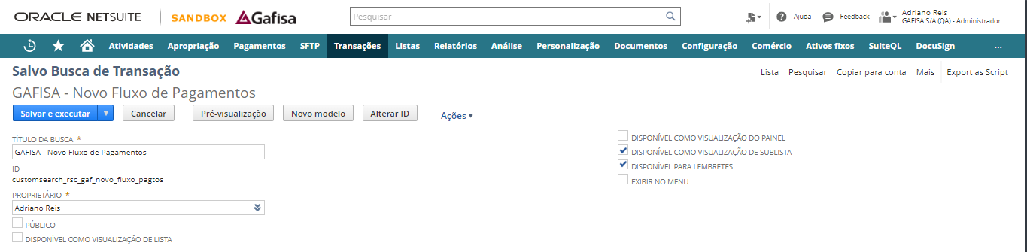

**13.1 LISTAS PERSONALIZADAS (Reparcelamento 2)**

* **NOME:** Status Reparcelamento 2
* **ID:** customlist_status_reparcelamento_2
* **Descrição:** controla os status do registro personalizado “Reparcelamento 2” (customrecord_rsc_reparcelamento_2).



1. **REGISTRO PERSONALIZADO (record type): % Cessão Direito (customrecord_rsc_perc_cessao_direito)**

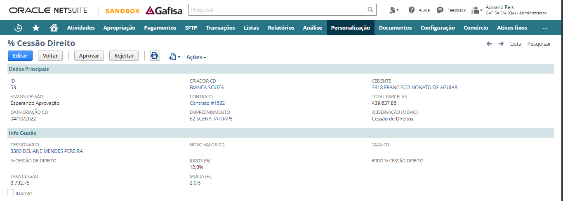

Este registro é a consolidação dos dados para a realização da cessão de direitos (transferência de contrato).

Neste registro existem duas guias personalizadas:

* **Parcelas:** exibe as parcelas em aberto para o contrato.

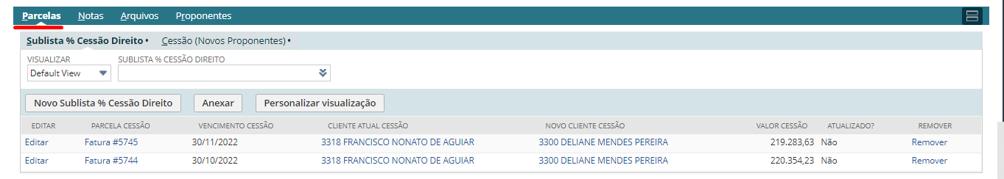

* **Proponentes:** exibem os proponentes (cedentes) do contrato – podendo ser mais de 1.



**14.1 SCRIPTS RELACIONADOS (% Cessão Direito)**

* **Eventos de usuário (user event):**
  + **NOME:** RSC % Cessão Direito UE
    - **ID:** customscript_rsc_perc_cessao_direito_ue
    - **Implementação:** customdeploy_ rsc_perc_cessao_direito_ue
    - **Descrição:** responsável pela criação dos botões “Aprovar”, “Rejeitar”, “Implantação”, “Imprimir Cessão” e “Enviar Cessão” e atualização do campo “Status Contrato” no pedido de vendas (contrato).
    - **Bibliotecas (libraries):** não há.
    - **Pastas/diretórios (folders):** Suitescript.

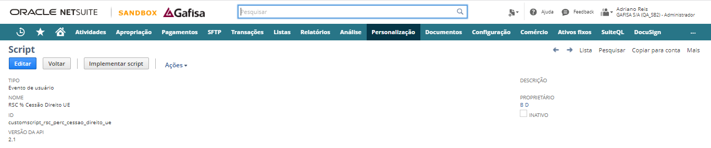

* + **NOME:** rsc_fatura_cessao_direito_ct.js
    - **ID Interno:** 10973 (ambiente QA).
    - **Implementação:** não há.
    - **Descrição:** responsável pelos controles dos botões “Aprovar”, “Rejeitar”, “Implantação”, “Imprimir Cessão” e “Enviar Cessão”. No caso de implantação, cria a taxa da cessão (Fatura)
    - **Bibliotecas (libraries):** rsc_transferencia_contrato.js.
    - **Pastas/diretórios (folders)**: reparcelamento_cnab.

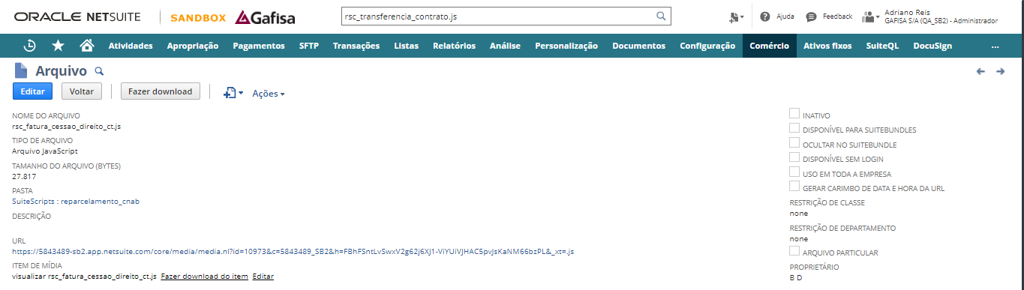

* + **NOME:** rsc_transferencia_contrato.js
    - **ID Interno:** 10981 (ambiente QA).
    - **Implementação:** não há.
    - **Descrição:** biblioteca do client rsc_fatura_cessao_direito_ct.js.
    - **Bibliotecas (libraries):** não há.
    - Pastas/diretórios (folders): reparcelamento_cnab.

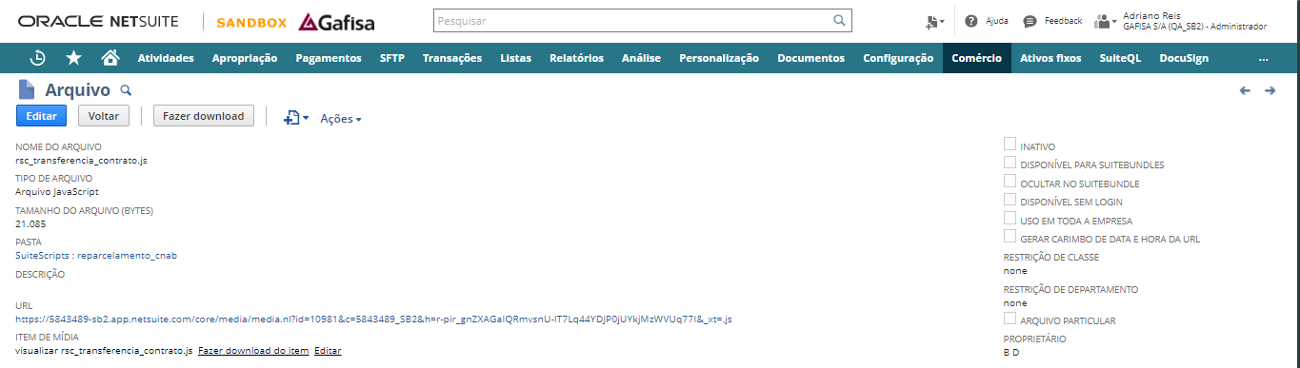

|  |
| --- |
| **ATENÇÃO** |
| Ao clicar no botão “Imprimir Cessão” não está ocorrendo nenhuma ação do sistema.  Identificado via console (navegador) o erro8 acima no script “rsc_fatura_cessao_direito_ct.js”.  **8. Verificar com o(a) líder técnico(a): o autor deste documento acredita que o produto “Recebíveis” está sendo redesenhado.**  Isto porque o id do campo “RG” (custentity_lrc_rg) no cadastro do cliente em ambiente QA ou foi excluído.  Verifica-se o campo existente no ambiente “Sandbox 1”: |

1. **TRANSAÇÃO: Pagamento do cliente**

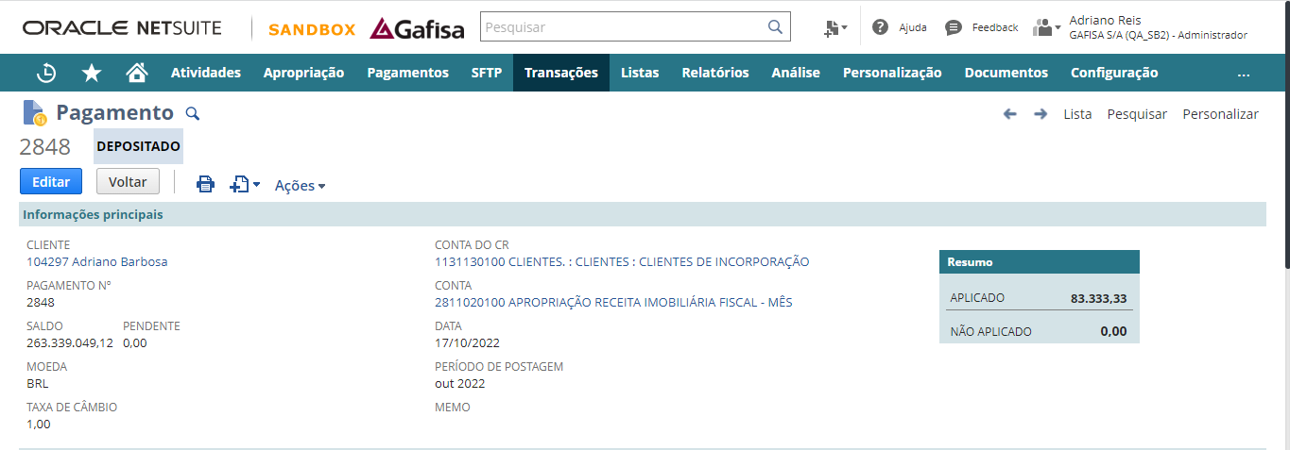

São os pagamentos das parcelas dos contratos.

**15.1 SCRIPTS RELACIONADOS (Pagamento do cliente)**

* **Eventos de usuário (user event):**
  + **NOME:** RSC Pagamento Cliente UE
    - **ID:** customscript_rsc_pagamento_cliente
    - **Implementação:** customdeploy_ rsc_pagamento_cliente
    - **Descrição:** responsável pela atualização do saldo do contrato (pedido de vendas).
    - **Bibliotecas (libraries):** não há.
    - **Pastas/diretórios (folders):** Suitescript.

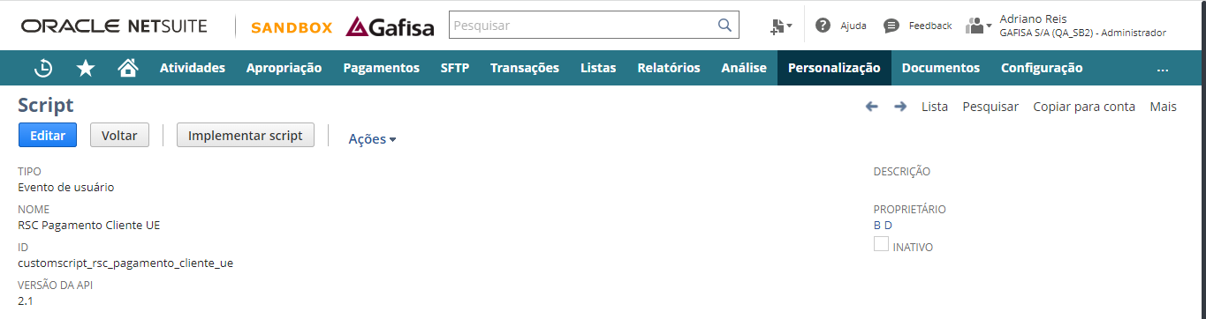

* + **NOME:** RSC Lançamentos UE
    - **ID:** customscript_rsc_lancamentos_ue
    - **Implementação:** customdeploy_rsc_lancamentos_ue
    - **Descrição:** responsável pelo envio dos dados (tarefa/task) para o script schedule “GAF Rec JE AR” para criação/reversão dos lançamentos contábeis na transação e pela criação da guia "Contabilidade" para exibição dos mesmos.
    - **Bibliotecas (libraries):** não há.
    - **Pastas/diretórios (folders):** Suitescripts.





1. **BIBLIOTECAS/REPOSITÓRIOS**

Sobre este projeto:

* A maioria dos scripts desenvolvidos estão no repositório Suitescripts.
* Todas as bibliotecas (libraries) utilizadas estão na pasta reparcelamento_cnab.

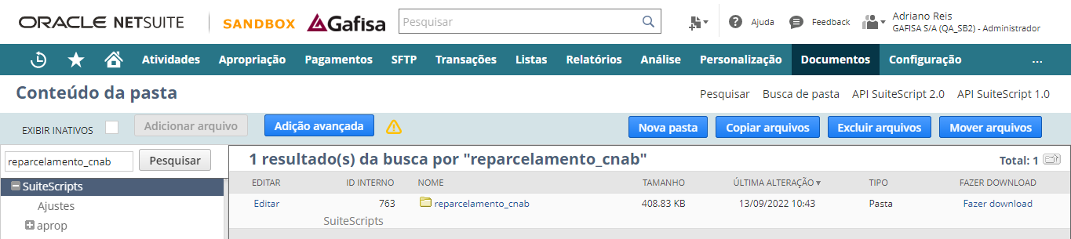

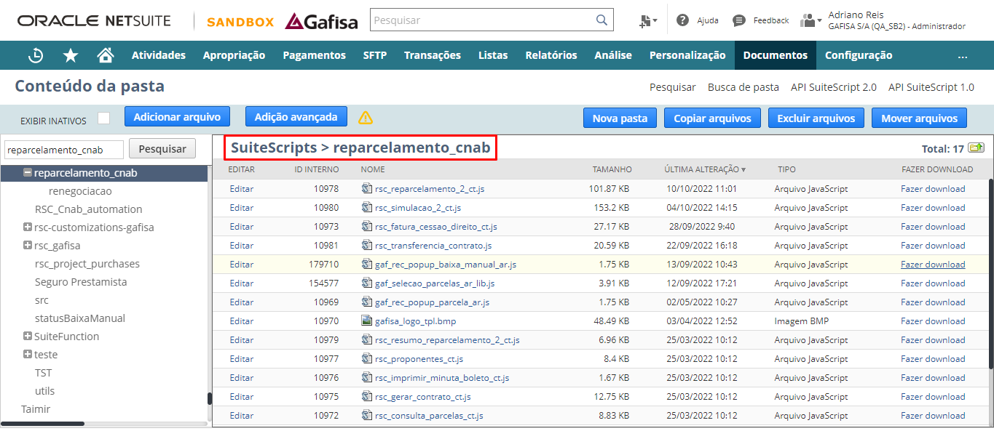

1. **AGRADECIMENTOS**

Antes de expressá-los, gostaria de mencionar que não se compara o conhecimento que tinha e o que obtive assim que integrei a equipe de projetos RUNSMART – GAFISA (tanto técnico e funcional do ERP NetSuite, quanto dos processos e ramo de atuação imobiliário).

Ressalto que nunca é tarde para aprender e todo conhecimento deve ser compartilhado.

A seguir, os meus sinceros agradecimentos:

* **Primeiramente a Deus:** toda honra e toda glória sejam dadas ao Senhor;
* **À YKP (RUNSMART):** pela oportunidade e confiança;
* **À GAFISA:** pela parceria e engajamento.

Muito obrigado! Desejo sucesso a todos.

**ADRIANO BARBOSA REIS**